НТУУ «КПИ»

Лабораторная работа №3
по системному програмированию

Выполнил:
студент группы ИВ-81
Кушниренко А.В.

Киев, 2010г.

Цель работы
Изучение методов создания узлов древовидных и иерархических графов, организации доступа к информации, реконструкции входного текста и сокращение объема графов путем изъятия повторяющихся узлов.
Задание на работу
Задание на подготовку к работе на компьютере
1. Определить вариант задачи для основных задач по таблице 3.1. Задать примеры лексем через константы в модуле тестирования spLb3.cpp.
Варіанти завдань для виконання реконструкцій і роботи з графами

12 | case c begin 0: b:=2*a[n]; else: b:=d end | Состояния 2..9; 8->2(dlm),  5->7(cfr), 3->7(ltr) | Pascal

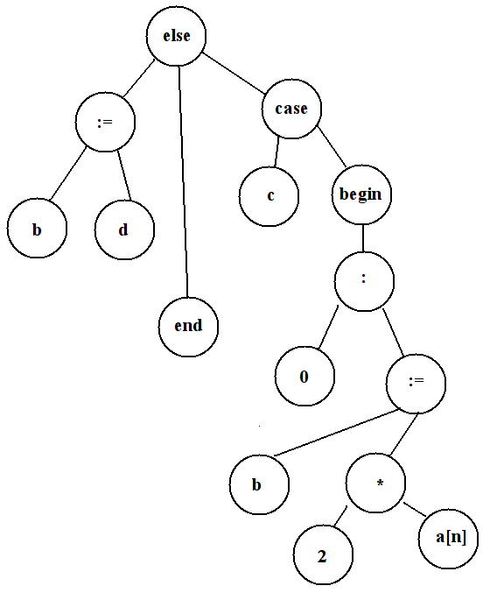

2. Ознакомиться с шаблоном программного проекта spLb3.dsp. Настроить соответствующие данные символьных обозначений и структур узлов графов в программном проекте на языке С.
3. Подготовить настройку управляющих таблиц языков программирования oprtr[] или oprtr[], cpr[] или cpr[], fpr[] и gpr[], а также в соответствии с вариантами, заданными в табл. 3.1. Также в соответствии с вариантами определить массивы лексем struct lxNode token[] и образов char *imgs[] для оператора, заданного в варианте (Всего 3 балла) .
4. Использовать массив матрицы переходов char nxtSts [Se+1][sg+1] из файла automat.cpp шаблона программного проекта spLb3 для формирования состояний автомата, которые будут пройдены за вариантом, заданным в табл. 3.2 (2 балла за налаженную программу).
5. Подготовить настройку программы реконструкции для эквивалентных конструкций на альтернативном языке программирования (1 балл за налаженную программу).
6. Подготовить программный модуль контрольной задачи, которая выполняет заданные варианты программ реконструкции и управления состоянием автомата и разрешает проверить корректность выполнения программы и ее отдельных модулей.
7. Построить программный проект, введя программные модули в соответствующие файлы проекта и наладить синтаксис.
8. Построить исполнительный модуль тестовой программы и наладить содержательное выполнение программы для проверки результатов контрольных примеров.
9. Получить результаты выполнения, проанализировать их и сделать выводы.

Листинг программы

// spLb3.cpp : Defines the entry point for the console application.
//

#include "stdafx.h"
#include <stdlib.h>
#include "visgrp.h"
#include "token.h"
#include "automat.h"
char *imgs[100]={"c","b","2","a","d"};

struct lxNode token[]={
{_ass, &token[5] ,&token[3], 0, 0, 0, 0, 0, NULL, 0},
{_nam, (struct lxNode*)imgs[0] ,NULL, 0, 0, 0, 0, 0, NULL, 0},
{_if, &token[1] ,&token[0], 0, 0, 0, 0, 0, NULL, 0},
{_mul, &token[4] ,&token[10], 0, 0, 0, 0, 0, NULL, 0},
{_mul, &token[6] ,&token[7], 0, 0, 0, 0, 0, NULL, 0},
{_nam, (struct lxNode*)imgs[1] ,NULL, 0, 0, 0, 0, 0, NULL, 0},
{_nam, (struct lxNode*)imgs[2] ,NULL, 0, 0, 0, 0, 0, NULL, 0},
{_nam, (struct lxNode*)imgs[3] ,NULL, 0, 0, 0, 0, 0, NULL, 0},
{_div, &token[1] ,&token[9], 0, 0, 0, 0, 0, NULL, 0},
{_nam, (struct lxNode*)imgs[4] ,NULL, 0, 0, 0, 0, 0, NULL, 0},
{_add, &token[4] ,&token[8], 0, 0, 0, 0, 0, NULL, 0},
};

// управляючі таблиці мов програмування
extern char *oprtrC[], *oprtrP[], *oprtrV[],
*cprC[], *cprP[], *cprV[];
char **oprtr=oprtrC, **cpr=cprC,
modeP=0, // тип роздільника операторних дужок для Паскаля
modeC=1, // тип роздільника операторних дужок для С
modeL=modeC;
int n=3, b, a[3]={0,1,2};
int main(int argc, char* argv[])
{ prLxTxt(token);
printf("\n\n");

printf("S0");
enum autSgn ASgn[12]={dlm,dlm,rtl,dlm,sg0,dlm,rtl,sg0,rtl,dlm,rtl,sgE};
for(n=0;n<12;n++)printf("%5d->%2d ",ASgn[n],nxtStat(ASgn[n]));
printf("\n\n");

}
Automat.h
enum autStat
{S0, // S0 - Початковий стан
S1, // S1 - Перший стан
S2, // S2 - Другий стан
S3,
S4,
S5,
S6,
S7,
S8,
S9,
Se // Se - Останній стан
};
enum autSgn
{sg0, // sg0 - Нульовий сигнал
dlm, // dlm - Перший сигнал
rtl, // rtl - Другий сигнал
sgE // sgE - Останній сигнал
};
enum autStat nxtStat(enum autSgn sgn);
automat.cpp
#include "stdafx.h"
#include "automat.h"
enum autStat nxtSts[Se+1][sgE+1] =
{// dlm,rtl
{S0,S3,S5,S7}, //для S0
{S1,S5,S4,S2}, // S1
{S1,S4,S2,S3}, // S2
{S1,S3,S4,S2}, // S3
{S1,S6,S5,S5},
{S1,S4,S9,S4}, // S5
{S1,S4,S6,S5},
{S1,S5,S4,S4},
{S1,S4,S6,S5}, // S8
{S1,S7,S8,S3}, // S9
{Se,Se,Se,Se} // Se
};
enum autStat nxtStat(enum autSgn sgn)
{static enum autStat s=S0;// поточний стан лексеми
return s=nxtSts[s][sgn];// новий стан лексеми
}

Результат:
case c begin 0: b:=2*a[n]; else: b:=d end

S0 1-> 3 1-> 3 2-> 4 1-> 6 0-> 1 1-> 5 2-> 9 0-> 1 2-> 4 1-> 6 2-> 6 3-> 5

Для продолжения нажмите любую клавишу . . .

